Base de datos

Páginas:
- Configuración(servidor)
- Página Logueado (cliente)
- Menú principal(cliente- admin)
  - Formulario para registrar estudiantes(cliente-admin)
    - Listado de estudiantes (cliente)
  - Formulario de registro docente (cliente-admin)
    - Listado docente(cliente-admin)
  - Formulario asignatura(cliente-admin)
    - Lista asignatura(cliente-admin)
- Javascript validación (servidor)

ESTUDIANTE
estudiante_id INTEGER (PK) | identificador único
nombre VARCHAR(50) | nombre del estudiante
apellido VARCHAR(50) | apellido del estudiante
edad INTEGER | edad en años
dni VARCHAR(9) unique | dni estudiante único
curso VARCHAR(50) | curso en el que está
activo BOOLEAN | estado activo/inactivo

DOCENTE
docente_id INTEGER (PK) | identificador único
nombre VARCHAR(50) | nombre del docente
apellido VARCHAR(50) | apellido del docente
especialidad VARCHAR (100) | área de especialización

ASIGNATURA
asignatura_id INTEGER (PK) | identificador único
nombre VARCHAR(50) | nombre de la asignatura
código VARCHAR(50) | código único

RELACIÓN
IMPARTE:
Conecta DOCENTES con ASIGNATURAS
Cardinalidad: N:M (muchos a muchos)
Significado:
Un docente puede impartir varias asignaturas
Una asignatura puede ser impartida por varios docentes

CURSA:
Conecta ESTUDIANTE con ASIGNATURAS
Cardinalidad: N:M(muchos a muchos)
Significado:
Un estudiante puede cursar varias asignatura
Una asignatura puede ser cursada por varios estudiantes
Atributos de la relación:
fecha_inscripcion: DATE
calificacion: DECIMAL(4,2)

REGLAS NEGOCIO
- Cada estudiante debe tener DNI único
- Cada asignatura debe tener un código único
- Un estudiante puede estar activo o inactivo
- Un estudiante puede cursar varias asignaturas
- Una asignatura puede ser cursada por varios estudiantes
- Un docente puede impartir varias asignaturas
- Una asignatura puede ser impartida por varios docentes

BASE DE DATOS
Crear base de datos:

CREATE DATABASE sistema_escolar;

Mostrar BBDD:

SHOW DATABASES;
+--------------------+
| Database |
+--------------------+
| information_schema |
| mysql |
| people_web |
| performance_schema |
| sistema_escolar |
| sys |
+--------------------+

Usar BBDD:

USE sistema_escolar;

Crear Tabla estudiantes:

CREATE TABLE estudiantes (id INT AUTO_INCREMENT PRIMARY KEY, nombre VARCHAR(50) NOT NULL, apellido VARCHAR(50) NOT NULL, edad INT NOT NULL, dni VARCHAR (50) NOT NULL UNIQUE, curso VARCHAR(50) NOT NULL, activo BOOLEAN DEFAULT TRUE);

Crear tabla docentes:
CREATE TABLE docentes (id INT AUTO_INCREMENT PRIMARY KEY, nombre VARCHAR(50) NOT NULL, apellido VARCHAR(50) NOT NULL, especialidad VARCHAR (50) NOT NULL);

Crear tabla asignatura:

CREATE TABLE asignatura (id INT AUTO_INCREMENT PRIMARY KEY, nombre VARCHAR(50) NOT NULL, codigo VARCHAR(50) NOT NULL UNIQUE);

Agregar datos a las tablas:

INSERT INTO asignaturas(nombre, codigo) VALUES ('Entorno Cliente','MP0612');

INSERT INTO docentes(nombre, apellido, especialidad) VALUES ('Daisy','Ramírez','Desarrollo Web');

INSERT INTO estudiantes(dni, nombre, apellido, edad, curso) VALUES ('123456780', 'Maria','Fernandez', 31,'TecWeb');

Modificar un dato: El comando UPDATE va seguido del nombre de la tabla que deseas actualizar, luego la cláusula SET con los campos y su nuevo valor (separados por coma), y por último la cláusula WHERE, para aplicar la modificación de estos campos sólo en los registros que cumplan con las condiciones definidas. :

UPDATE nombreTabla SET nombreColumna = ‘nuevo valor’ WHERE nombreColumna = ‘Valor actual’;

UPDATE asignaturas SET nombre= 'Matemáticas' WHERE nombre = 'MAtematicas';

-------------------------------------------------------------------------------------------------------------------------------------------------

Creamos carpeta:

mkdir -p /var/www/html/sistema-estudiantes
cd /var/www/html
root@nasua-VirtualBox:/var/www/html# ls
nasua sistema-estudiantes web.php
root@nasua-VirtualBox:/var/www/html# cd sistema-estudiantes

Darle permisos:

chmod -R 755 /var/www/html/sistema-estudiantes

chmod -R $USER:$USER /var/www/html/sistema-estudiantes
chmod: modo inválido: «root:root»
Pruebe 'chmod --help' para más información.

ls -la /var/www/html/sistema-estudiantes
total 8
drwxr-xr-x 2 root root 4096 nov 21 12:38 .
drwxr-xr-x 4 root root 4096 nov 21 12:38 ..

Ahi vemos que root ya tiene todos los permisos por eso el anterior nos puso inválido;

creamos carpetas dentro de la carpeta sistema-estudiantes:
root@nasua-VirtualBox:/var/www/html/sistema-estudiantes# mkdir -p {css,js,includes,assets/{images,uploads}}

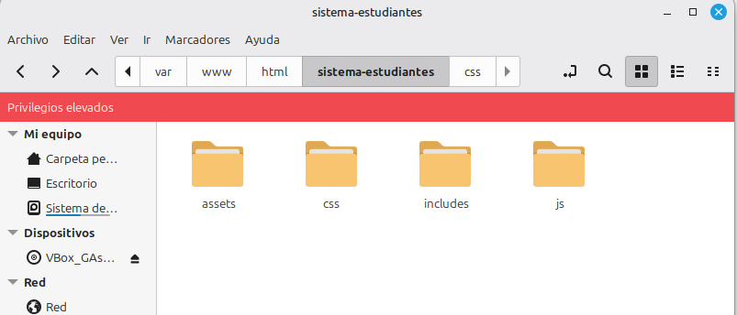

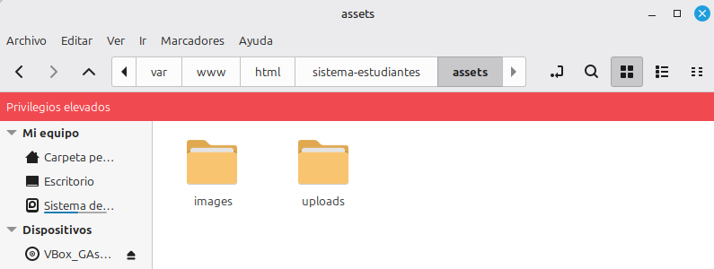

Crear archivos dentro de las carpetas:
touch index.php conexion.php estudiantes.php asignaturas.php docentes.php
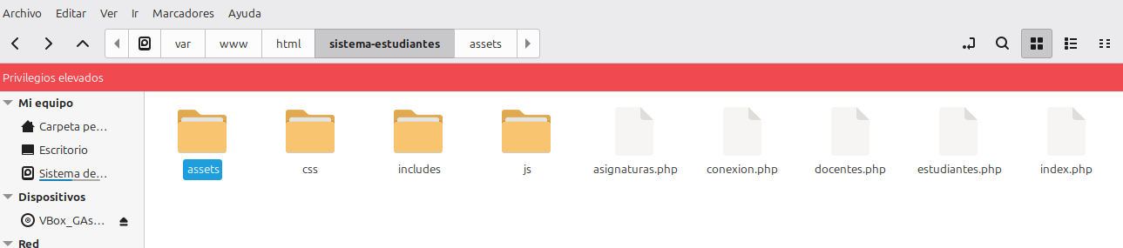
touch includes/{header.php,footer.php,config.php}
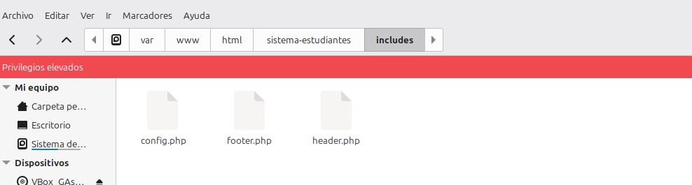
touch css/estilos.css js/script.js
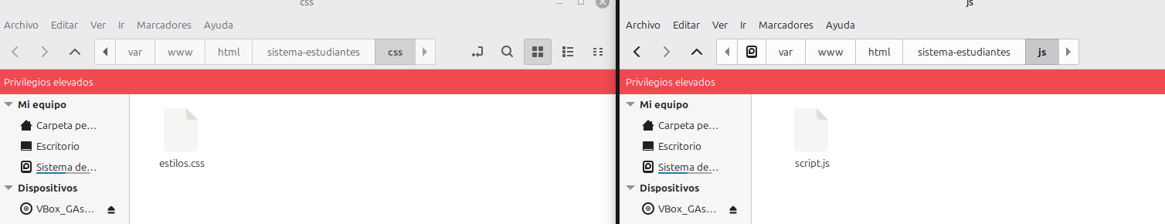

Quedaría asi:
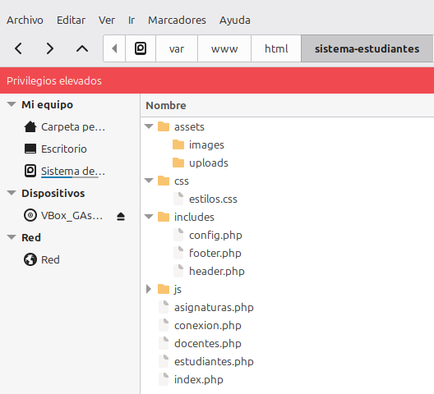

PHP

Creamos la conexion a la bbdd :
entramos al archivo conexion.php con el editor de texto de linux :
nano conexion.php

<?php
//conexion-php
$host = 'localhost';
$usuario = 'root';
$password = '1234';
$basedatos = 'sistema_escolar';

//Creamos conexion
$conexion = new mysqli($host, $usuario, $password, $basedatos);

//Verificación
if($conexion -> connect_error){
die("Error de conexión" . $conexion -> connect_error);
}

//Establecer ubicación por defecto
$conexion -> set_charset("utf8");
//Zona horaria opcional
date_default_timezone_set('Europe/Spain');
echo "<!--Conexión establecida correctamente -->";
?>

